Отчет
Эвенкийского межрайонного ресурсного центра
по работе с одаренными детьми
по итогам проведения круглогодичной школы
интеллектуального роста
пообщественно-научному направлению октябрь 2019г.
- Тема школы:«Детективное агентство исторических расследований»
- Место проведения:
-МРЦ Эвенкийского муниципального района, п. Тура,
ул.Таежная д.7(модульное здание техникума расположенное вблизи здания по ул. Смидовича 19)
-МБОУ «Туринская средняя школа», п. Тура, ул. Увачана, 7 (Актовый зал, учебная аудитория-311)
Сроки реализации программы: с 09.10 по 14.10.2019 г.
- Состав педагогической команды:
1)Сорокин Александр Вячеславович - преподаватель, тьютор КР МОО «Сибирский дом»,
2)Шевчук Илья Александрович- преподаватель, тьютор КР МОО «Сибирский дом»,
3)Щерба Вера Николаевна - преподаватель, тьютор КР МОО «Сибирский дом»

- Состав участников школы:
№ | Территория | Плановое количество участников | Фактическое количество участников
 | Эвенкийский МР | 30 | 30
 | Тура | 30 | 30

- Сопровождающие:
№ | ФИО | Территория | Место работы | Должность
1 | Дмитриенко Ольга Владимировна | п. Тура | МБОУ Туринская СОШ | Учитель
2 | Клюев Петр Николаевич | п.Тура | МКОУ Туринская СОШ -Интернат | Учитель

Цель:
Цель программы: сформировать у школьников представления об основаниях и логике построения реконструкции познавательных и проектных задач в области истории и «смежных» дисциплин общественно-научного цикла и на этой основе – обеспечить конструирование школьниками индивидуально-принятых способов и приёмов решения сложных общественно-научных задач исследовательского, аналитического, реконструкторского характера, в том числе, представленных в качестве олимпиадных заданий.
Задачи:
1.Благодаря ИШ учащиеся сумеют найти ответ на любое, самое сложное задание на школьном уроке или на олимпиаде.
2.Научатся анализировать и сопоставлять факты, докапываться до причин событий, использовать историю и обществознание в своей повседневной жизни!». Именно с таких слов, начала свою работу круглогодичная школа интеллектуального роста по направлению «Общественно-научное» (История, обществознание, экономическая география).
3.Обеспечить дистанционное сопровождение 10 лидерам рейтинга.

Ожидаемый результат:
В процессе реализации программы школьники выполняли «заказы» на исторические расследования различной направленности, в соответствии с направлениями работы агентства, каждому из которых, соответствовала отдельная рабочая группа школьников. Позицию «заказчиков» расследования моделировали руководители образовательной программы, якобы осуществляющий контакт с ними в качестве руководителя «агентства», либо эксперты, приглашенные на краткий срок. В финале модуля, происходила «приёмка-сдача» заказов – то есть, фактически, содержательная экспертиза решения школьниками проблемных задач, с последующей рефлексией, оформлением факторов успешного или неуспешного решения этих задач, конструированием способа наиболее успешного их решения. Тридцать лучших участников школы летом примут участие в работе летней школы в СОК «Зеленые горки»

Краткосрочными результатами работы школы можно считать:
- отбор 10 лидеров для осуществления индивидуального дистанционного сопровождения;
- динамику академической успеваемости обучающихся на учебных предметах базового школьного курса, измеряемую через контрольные работы;
- заинтересованность в участии в олимпиадном движении, измеряемую через динамику количества участников и результативности участия во всероссийской олимпиаде школьников, в предметных олимпиадах вузов, дистанционных олимпиадахи конкурсах.

По итогам реализации программы, на основании проводимого педагогом рейтинга были выявлены 10 лидеров Школы:

№ | Ф.И.О | муниципалитет | Рейтинг | Рейтинг в БД (общий)
 | Власецкая Анна Денисовна | Эвенкийский МБОУ ТСШ ЭМР | 1 | 0,5
 | Щербакова Алина Александровна | Эвенкийский МБОУ ТСШ ЭМР | 1 | 0
 | Инешина Ксения Александровна | Эвенкийский МБОУ ТСШ ЭМР | 1 | 1
 | Потапов Олег Игоревич | Эвенкийский МКОУ ТСШ-И ЭМР | 0,97 | 6
 | Костюнина Яна Александровна | Эвенкийский МБОУ ТСШ ЭМР | 0,95 | 2,5
 | Пильщикова Кристина Николаевна | Эвенкийский МБОУ ТСШ ЭМР | 0,95 | 0
 | Плетнева Анастасия Сергеевна | Эвенкийский МКОУ ТСШ-И ЭМР | 0,9 | 0,7
 | Чернявская Карина Денисовна | Эвенкийский МБОУ ТСШ ЭМР | 0,9 | 0
 | Клюева Анна Петровна | Эвенкийский МКОУ ТСШ-И ЭМР | 0,8 | 0,8
 | Карнаухова Елизавета Анатольевна | Эвенкийский МБОУ ТСШ ЭМР | 0,7 | 0

Лидерами школы стали участники из ОУ п. Тура. Наибольшее количество лидеров – 10 человек (100 %) – представлено командой из п. Тура.
Первые часы работы в школе ребята не понимали, что с ними происходит, но постепенно влились в работу школы. Занятия проходили почти по 12 часов, ученики работали на износ, представляя себя студентами. Ребята разбирали, что такое цель, задачи, методы и решали глобальные проблемы человечества, проектируя разрешение этих проблем. Эта школа все расставила на свои места и наши школьники поняли, что им здесь комфортно они готовы дальше работать.

Фотоотчет о проведении школы
интеллектуального роста
«ДАИР»

Учебный процесс

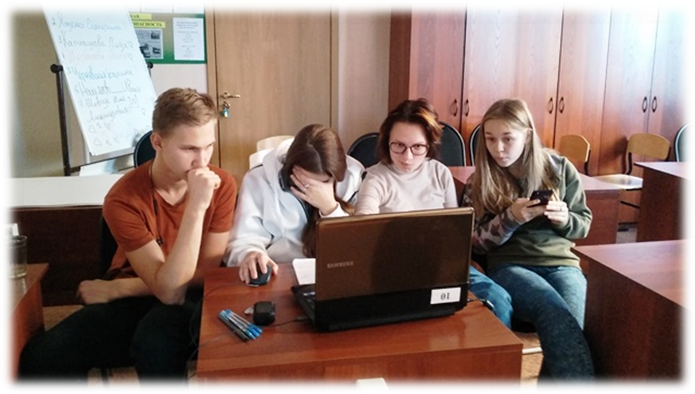

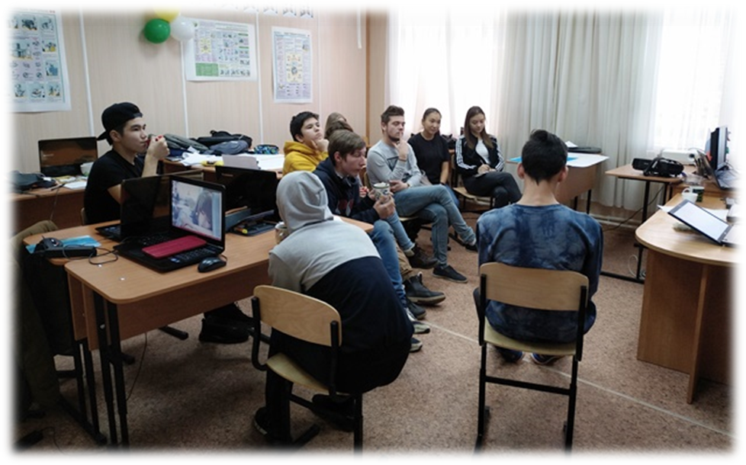

Защита групповых итоговых проектов ИШ
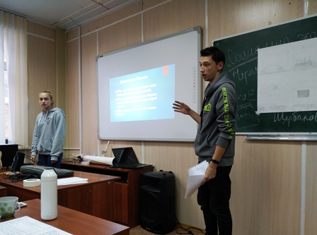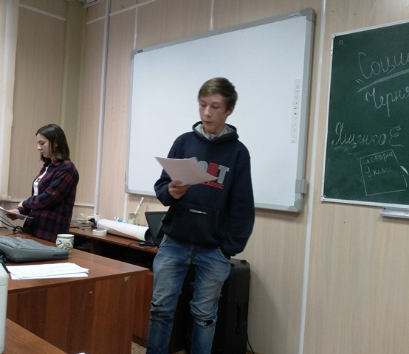
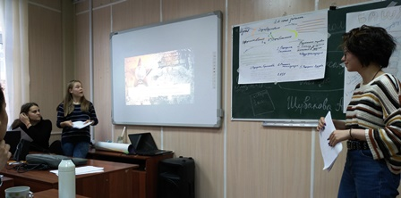
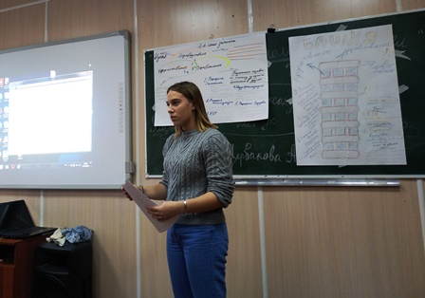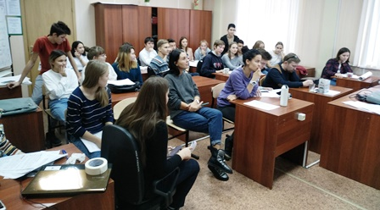
Вручение дипломов и сертификатов участникам интенсивной школы
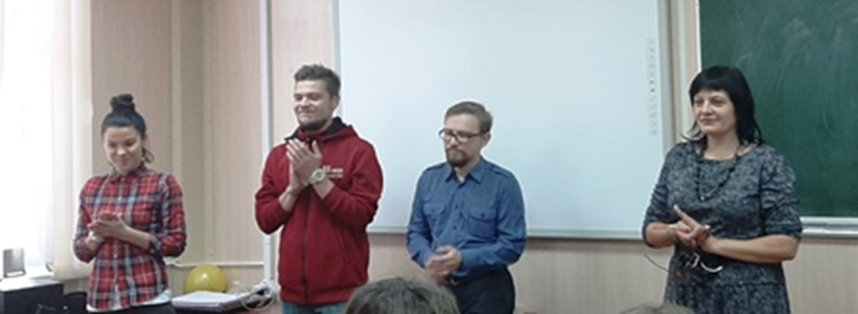

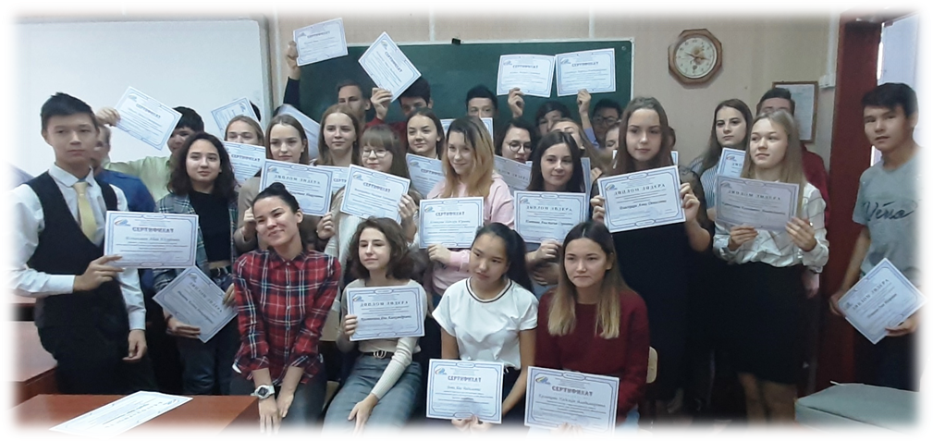

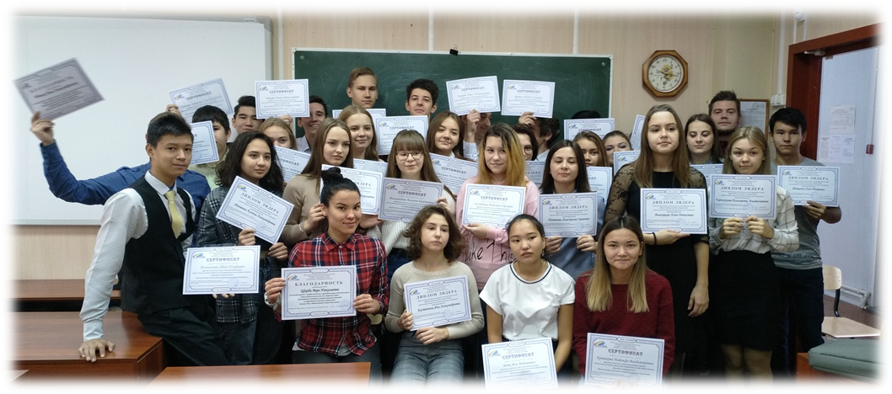

Прогулка преподователей и участников ИШ по п.Тура
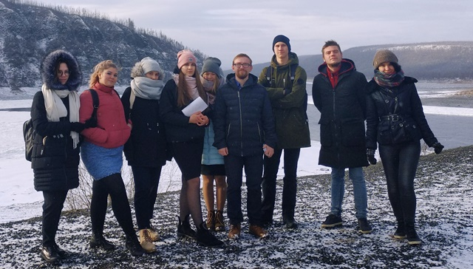

Руководитель МРЦ  Эвенкийского МР |  | Е.А.Крушельницкая

